
№ 111 (396)
28 декабря
Бюллетень
органов местного самоуправления
города Куйбышева
Куйбышевского района
Новосибирской области
2015 год



"Бюллетень органов местного самоуправления
города Куйбышева Куйбышевского района Новосибирской области"
№111 (396) от 28 декабря 2015 года

СОДЕРЖАНИЕ

РАЗДЕЛ I. Правовые акты, принятые на местном референдуме; решения Совета депутатов города Куйбышева Куйбышевского района Новосибирской области

РАЗДЕЛ II. Правовые акты администрации, иных органов местного самоуправления и должностных лиц местного самоуправления города Куйбышева Куйбышевского района Новосибирской области

2.1. | ПОСТАНОВЛЕНИЕ АДМИНИСТРАЦИИ ГОРОДА КУЙБЫШЕВА от 22.12.2015 № 1700 «О внесении изменений в постановление администрации города Куйбышева Куйбышевского района Новосибирской области от 20.08.2015 № 1143 «Об утверждении муниципальной целевой программы «Об организации временной занятости несовершеннолетних граждан в городе Куйбышеве Куйбышевского района Новосибирской области на 2016-2018 годы»» | 03
2.2. | ПОСТАНОВЛЕНИЕ АДМИНИСТРАЦИИ ГОРОДА КУЙБЫШЕВА от 22.12.2015 № 1704 «О внесении изменений в административный регламент предоставления муниципальной услуги по приему заявлений и выдаче документов о согласовании переустройства и (или) перепланировки жилого помещения, утвержденный постановлением администрации города Куйбышева Куйбышевского района Новосибирской области от 08.04.2015 № 504» | 03
2.3. | ПОСТАНОВЛЕНИЕ АДМИНИСТРАЦИИ ГОРОДА КУЙБЫШЕВА от 22.12.2015 № 1705 «О внесении изменений в Постановление администрации города Куйбышева Куйбышевского района Новосибирской области от 28.11.2013 № 1546 «Об утверждении положения и создании комиссии по предупреждению и ликвидации чрезвычайных ситуаций и обеспечению пожарной безопасности города Куйбышева Куйбышевского района Новосибирской области»» | 04
2.4. | ПОСТАНОВЛЕНИЕ АДМИНИСТРАЦИИ ГОРОДА КУЙБЫШЕВА от 22.12.2015 № 1709 «Об утверждении перечня организаций для отбывания осужденными наказания в виде обязательных и исправительных работ на территории города Куйбышева Куйбышевского района Новосибирской области» | 06
2.5. | ПОСТАНОВЛЕНИЕ АДМИНИСТРАЦИИ ГОРОДА КУЙБЫШЕВА от 24.12.2015 № 1720 «О внесении изменений в постановление администрации города Куйбышева Куйбышевского района Новосибирской области от 04.12.2015 № 1597 «Об организации торговли ёлками и ёлочными украшениями на территории города Куйбышева в предновогодний период 2015 года»» | 08
2.6. | ПОСТАНОВЛЕНИЕ АДМИНИСТРАЦИИ ГОРОДА КУЙБЫШЕВА от 28.12.2015 № 1723 «Об отмене постановления от 30.11.2015 № 1579 Об утверждении условий приватизации муниципального имущества города Куйбышева Куйбышевского района Новосибирской области» | 22
2.7. | ПОСТАНОВЛЕНИЕ АДМИНИСТРАЦИИ ГОРОДА КУЙБЫШЕВА от 28.12.2015 № 1724 «Об отмене постановления от 04.12.2015 № 1599 Об утверждении условий приватизации муниципального имущества города Куйбышева Куйбышевского района Новосибирской области» | 22

РАЗДЕЛ III. Официальные сообщения и материалы органов местного самоуправления города Куйбышева Куйбышевского района Новосибирской области

3.1. | РЕКОМЕНДАЦИИ ПУБЛИЧНЫХ СЛУШАНИЙ, состоявшихся по инициативе главы города Куйбышева | 23
3.2. | ИНФОРМАЦИОННОЕ СООБЩЕНИЕ о малом и среднем предпринимательстве | 26

РАЗДЕЛ IV. Иная информация

РАЗДЕЛ II.
ПРАВОВЫЕ АКТЫ АДМИНИСТРАЦИИ, ИНЫХ ОРГАНОВ МЕСТНОГО САМОУПРАВЛЕНИЯ И ДОЛЖНОСТНЫХ ЛИЦ МЕСТНОГО САМОУПРАВЛЕНИЯ ГОРОДА КУЙБЫШЕВА КУЙБЫШЕВСКОГО РАЙОНА НОВОСИБИРСКОЙ ОБЛАСТИ

2.1. ПОСТАНОВЛЕНИЕ АДМИНИСТРАЦИИ ГОРОДА КУЙБЫШЕВА от 22.12.2015 № 1700 «О внесении изменений в постановление администрации города Куйбышева Куйбышевского района Новосибирской области от 20.08.2015 № 1143 «Об утверждении муниципальной целевой программы «Об организации временной занятости несовершеннолетних граждан в городе Куйбышеве Куйбышевского района Новосибирской области на 2016-2018 годы»»

ПОСТАНОВЛЕНИЕ

22.12.2015 № 1700

О внесении изменений в постановление администрации города Куйбышева Куйбышевского района Новосибирской области от 20.08.2015 № 1143
«Об утверждении муниципальной целевой программы «Об организации временной занятости несовершеннолетних граждан в городе Куйбышеве
Куйбышевского района Новосибирской области на 2016-2018 годы»

С целью приведения муниципального нормативного правового акта в соответствие с федеральным законодательством, на основании экспертного заключения управления законопроектных работ и ведения регистра Министерства юстиции Новосибирской области, администрация города Куйбышева Куйбышевского района Новосибирской области
ПОСТАНОВЛЯЕТ:
1. Внести в постановление администрации города Куйбышева Куйбышевского района Новосибирской области от 20.08.2015 №1143 «Об утверждении муниципальной целевой программы «Об организации временной занятости несовершеннолетних граждан в городе Куйбышеве Куйбышевского района Новосибирской области на 2016-2018 годы» следующие изменения:
1.1. в наименовании слово «целевой» исключить;
1.2 в пункте 1 слово «целевую» исключить;
1.3. в Приложении № 1:
1.3.1. по тексту слово «целевая» исключить;
1.3.2. слова «ПАСПОРТ МУНИЦИПАЛЬНОЙ ЦЕЛЕВОЙ ПРОГРАММЫ» заменить словами «ПАСПОРТ МУНИЦИПАЛЬНОЙ ПРОГРАММЫ».
2. Настоящее постановление опубликовать в Бюллетене органов местного самоуправления города Куйбышева Куйбышевского района Новосибирской области.
3. Контроль по исполнению настоящего постановления возложить на заместителя главы администрации Нагеля В.Г.

Глава города Куйбышева
Куйбышевского района
Новосибирской области В.П. Максимов

2.2. ПОСТАНОВЛЕНИЕ АДМИНИСТРАЦИИ ГОРОДА КУЙБЫШЕВА от 22.12.2015 № 1704 «О внесении изменений в административный регламент предоставления муниципальной услуги по приему заявлений и выдаче документов о согласовании переустройства и (или) перепланировки жилого помещения, утвержденный постановлением администрации города Куйбышева Куйбышевского района Новосибирской области от 08.04.2015 № 504»

ПОСТАНОВЛЕНИЕ

22.12.2015 № 1704

О внесении изменений в административный регламент предоставления муниципальной услуги по приему заявлений и выдаче документов о согласовании переустройства и (или) перепланировки жилого помещения, утвержденный постановлением администрации города Куйбышева Куйбышевского района Новосибирской области от 08.04.2015 № 504
В целях приведения нормативного правового акта в соответствии с Уставом города Куйбышева Куйбышевского района Новосибирской области, на основании экспертного заключения управления законопроектных работ и ведения регистра министерства юстиции Новосибирской области

ПОСТАНОВЛЯЕТ: Н
1.Внести в административный регламент предоставления муниципальной услуги по приему заявлений и выдаче документов о согласовании переустройства и (или) перепланировки жилого помещения, утвержденный постановлением администрации города Куйбышева Куйбышевского района Новосибирской области от 08.04.2015 № 504 следующие изменения:
1.1. В пункте 22 слова «Приложение № 2 к настоящему регламенту» исключить.
1.2. В пункте 27 слова (Приложение №2 к настоящему регламенту) исключить.
1.3. Первое предложение подпункта 1 пункта 28 изложить в следующей редакции: «1) Заявление о согласовании переустройства и (или) перепланировки жилого помещения по форме, утвержденной Постановлением Правительства Российской Федерации
от 28.04.2005г. №266».
1.4. Приложение № 1к административному регламенту исключить.
1.5. В пункте 59.1 слова «согласно приложению 2» исключить.
1.6. Приложение №3 административного регламента исключить (Решение о согласовании переустройства и (или) перепланировки жилого помещения).
2. Управлению делами администрации города Куйбышева (Рукицкая Т.А.) обеспечить опубликование настоящего постановления в официальном печатном издании «Бюллетень органов местного самоуправления города Куйбышева Куйбышевского района Новосибирской области» и разместить на официальном сайте администрации города Куйбышева.
3. Контроль за исполнением постановления возложить на начальника Управления архитектуры, строительства и ЖКХ Иванова А.В.

Глава города Куйбышева  Куйбышевского района  Новосибирской области |  | В.П. Максимов

2.3. ПОСТАНОВЛЕНИЕ АДМИНИСТРАЦИИ ГОРОДА КУЙБЫШЕВА от 22.12.2015 № 1705 «О внесении изменений в Постановление администрации города Куйбышева Куйбышевского района Новосибирской области от 28.11.2013 № 1546 «Об утверждении положения и создании комиссии по предупреждению и ликвидации чрезвычайных ситуаций и обеспечению пожарной безопасности города Куйбышева Куйбышевского района Новосибирской области»»

ПОСТАНОВЛЕНИЕ

22.12.2015 № 1705

О внесении изменений в Постановление администрации города Куйбышева Куйбышевского района Новосибирской области от 28.11.2013 № 1546 «Об утверждении положения и создании комиссии по предупреждению и ликвидации чрезвычайных ситуаций и обеспечению пожарной безопасности города Куйбышева Куйбышевского района Новосибирской области»

В связи с кадровыми изменениями администрация города Куйбышева Куйбышевского района Новосибирской области
ПОСТАНОВЛЯЕТ:
- Приложение № 1 утвержденное постановлением города Куйбышева Куйбышевского района Новосибирской области от 28.11.2013 № 1546 «Об утверждении положения и создании комиссии по предупреждению и ликвидации чрезвычайных ситуаций и обеспечению пожарной безопасности города Куйбышева Куйбышевского района Новосибирской области» (далее - Комиссия) изложить в прилагаемой редакции.
- Управлению делами администрации города Куйбышева (Рукицкая Т.А.) опубликовать настоящее постановление в официальном печатном издании администрации города Куйбышева «Бюллетень органов местного самоуправления города Куйбышева Куйбышевского района Новосибирской области», на официальном сайте в сети Интернет www.kainsk-today.ru

- Контроль за исполнением данного постановления оставляю за собой.

Глава города Куйбышева В.П. Максимов
Куйбышевского района
Новосибирской области
Состав комиссии по предупреждению и ликвидации чрезвычайных ситуаций и обеспечению пожарной безопасности города Куйбышева Куйбышевского района Новосибирской области
Приложение №1 к Постановлению
администрации города Куйбышева Куйбышевского района
Новосибирской области от 22.12.2015 № 1705

№ п/п | ФИО | Должность | Номера телефонов
№ п/п | ФИО | Должность | рабочий | Домашний/  сотовый
Председатель комиссии
1. | Иванов Анатолий Владимирович | Первый заместитель главы администрации города Куйбышева | 50-740 | 89139852908
Заместитель председателя комиссии
2. | Нагель Владимир Георгиевич | заместитель главы администрации города | 51-347 | 61-415  89139404751
Секретарь комиссии
3. | Филатова Ольга Владимировна | Начальник организационно-контрольного отдела | 50-703 | 89137668887
Члены комиссии
4. | Функ Александр Александрович | заместитель начальника управления архитектуры, строительства и ЖКХ | 53-162 | 61-739  89139825228
5. | Ерёмина Галина Александровна | начальник управления финансов и налоговой политики | 51-419 | 51-525
6. | Добровольская Татьяна Викторовна | начальник управления права, экономики и имущественных отношений | 51-479 | 21-151  89831202794
7. | Рукицкая Татьяна Алексеевна | управляющий делами | 50-990 | 63-687  89137143349
8. | Епифанцева Нина Григорьевна | начальник отдела жилищных программ | 53-368 | 62-409  89134557661
9. | Чепуркина Екатерина Викторовна | начальник отдела экономики и имущественных отношений | 51-630 | 89139553372
10. | Беспалов Александр Владимирович | главный специалист управления архитектуры, строительства и ЖКХ | 53-162 | 52-076  89137701974
11. | Кузнецов Антон Александрович | ведущий специалист | 50-802 | 89137611135  89527779899
12. | Демидюк Светлана Григорьевна | техник 1-й категории отдела жилищных программ | 24-119 | 25-336  89137299203
13. | Бакмаев Евгений Сергеевич | техник 1-й категории управления делами |  | 62-745  89134603363
14. | Щученко Анатолий Александрович | директор МКУ г. Куйбышева «Городская служба дорожного хозяйства» | 63-455 | 89134544418
15. | Яковлев Владимир Владимирович | директор МУП «Горводоканал» | 50-993 | 89132067626
16. | Томилов Борис Николаевич | директор МУП «Геострой» | 50-993 | 89137182243
17. | Валуйко Наталья Викторовна | директор МУП «Горводоканал» | 50-993 | 89133990028

2.4. ПОСТАНОВЛЕНИЕ АДМИНИСТРАЦИИ ГОРОДА КУЙБЫШЕВА от 22.12.2015 № 1709 «Об утверждении перечня организаций для отбывания осужденными наказания в виде обязательных и исправительных работ на территории города Куйбышева Куйбышевского района Новосибирской области»

ПОСТАНОВЛЕНИЕ

24.12.2015 № 1709

Об утверждении перечня организаций для отбывания осужденными наказания в виде обязательных и исправительных работ на территории города Куйбышева Куйбышевского района Новосибирской области

В целях создания условий для исполнения наказаний в виде обязательных и исправительных работ в соответствии со статьями 49, 50 Уголовного кодекса Российской Федерации, статьями 25, 39 Уголовно-исполнительного кодекса Российской Федерации и пунктами 42, 64 Инструкции по организации исполнения наказаний и мер уголовно-правового характера без изоляции от общества, утвержденной приказом Министерства юстиции Российской Федерации от 20.05.2009 № 142,

ПОСТАНОВЛЯЮ:

1. Утвердить перечень организаций для отбывания осужденными наказания в виде обязательных и исправительных работ на территории города Куйбышева (приложение № 1).

2. Определить виды работ (услуг) для отбывания осужденными наказания в виде обязательных работ (приложение № 2).

3. Признать утратившими силу:

постановление администрации города Куйбышева Куйбышевского района Новосибирской области от 15.01.2013 № 24 «Об утверждении перечня организаций для отбывания наказания в виде обязательных и исправительных работ на территории города Куйбышева»;
постановление администрации города Куйбышева Куйбышевского района Новосибирской области от 07.10.2013 № 1233 «О внесении изменений в постановление администрации города Куйбышева Куйбышевского района Новосибирской области от 15.01.2013 № 24 «Об утверждении перечня организаций для отбывания наказания в виде обязательных и исправительных работ на территории города Куйбышева»;
постановление администрации города Куйбышева Куйбышевского района Новосибирской области от 13.01.2015 № 03 «О внесении изменений в постановление администрации города Куйбышева Куйбышевского района Новосибирской области от 15.01.2013 № 24 «Об утверждении перечня организаций для отбывания наказания в виде обязательных и исправительных работ на территории города Куйбышева»;
постановление администрации города Куйбышева Куйбышевского района Новосибирской области от 03.02.2015 № 138 «О внесении изменений в постановление администрации города Куйбышева Куйбышевского района Новосибирской области от 15.01.2013 № 24 «Об утверждении перечня организаций для отбывания наказания в виде обязательных и исправительных работ на территории города Куйбышева»;
постановление администрации города Куйбышева Куйбышевского района Новосибирской области от 17.03.2015 № 367 «О внесении изменений в постановление администрации города Куйбышева Куйбышевского района Новосибирской области от 15.01.2013 № 24 «Об утверждении перечня организаций для отбывания наказания в виде обязательных и исправительных работ на территории города Куйбышева»;
постановление администрации города Куйбышева Куйбышевского района Новосибирской области от 16.04.2015 № 540 «О внесении изменений в постановление администрации города Куйбышева Куйбышевского района Новосибирской области от 15.01.2013 № 24 «Об утверждении перечня организаций для отбывания наказания в виде обязательных и исправительных работ на территории города Куйбышева»;
постановление администрации города Куйбышева Куйбышевского района Новосибирской области от 10.09.2015 № 1254 «О внесении изменений в постановление администрации города Куйбышева Куйбышевского района Новосибирской области от 15.01.2013 № 24 «Об утверждении перечня организаций для отбывания наказания в виде обязательных и исправительных работ на территории города Куйбышева»;
постановление администрации города Куйбышева Куйбышевского района Новосибирской области от 02.11.2015 № 1495 «О внесении изменений в постановление администрации города Куйбышева Куйбышевского района Новосибирской области от 15.01.2013 № 24 «Об утверждении перечня организаций для отбывания наказания в виде обязательных и исправительных работ на территории города Куйбышева»;
постановление администрации города Куйбышева Куйбышевского района Новосибирской области от 20.11.2015 № 1541 «О внесении изменений в постановление администрации города Куйбышева Куйбышевского района Новосибирской области от 15.01.2013 № 24 «Об утверждении перечня организаций для отбывания наказания в виде обязательных и исправительных работ на территории города Куйбышева».
4. Управлению делами администрации города Куйбышева (Рукицкая Т.А.) обеспечить опубликование постановления в официальном печатном издании «Бюллетень органов местного самоуправления города Куйбышева Куйбышевского района Новосибирской области» и разместить на официальном сайте администрации города Куйбышева в сети Интернет.

5. Контроль за исполнением постановления возложить на заместителя главы администрации города Куйбышева Куйбышевского района Новосибирской области В.Г. Нагеля.

Глава города Куйбышева
Куйбышевского района
Новосибирской области В.П.Максимов

Приложение № 1

к постановлению

администрации города Куйбышева

Куйбышевского района

Новосибирской области

от 24.12.2015 № 1709

ПЕРЕЧЕНЬ

ОРГАНИЗАЦИЙ ДЛЯ ОТБЫВАНИЯ ОСУЖДЕННЫМИ

НАКАЗАНИЯ В ВИДЕ ОБЯЗАТЕЛЬНЫХ И ИСПРАВИТЕЛЬНЫХ РАБОТ НА ТЕРРИТОРИИ ГОРОДА КУЙБЫШЕВА

- МКУ «Городская служба дорожного хозяйства»
- МУП «Геострой»
- МУП «Горводоканал»
- МУП «Куйбышевжилкомхоз»
- МУП «Спецавтохозяйство»
- Межмуниципальный отдел МВД России «Куйбышевский»
- Куйбышевский районный суд Новосибирской области
- ФКУ СИЗО-2 ГУФСИН России по Новосибирской области
- ОАО «КАЗ-Холдинг»
- ОАО «Каинсктранс»
- ОАО «Каинский урожай»
- ЗАО «АсфаВодСервис»
- ЗАО «Сибмонтаж»
- ООО «СтройДорСиб»
- Куйбышевское ПТПО
- ООО «Агросиб»
- ООО «Альянс»
- ООО «Вектор»
- ООО «ЖСК»
- ООО «Металлист»
- ООО «Обслуживающее ремонтное предприятие»
- ООО «Партнёр +»
- ООО «Созвездие»
- ООО «ФИШ МЭН»
- ООО «УК г. Куйбышева»
- ООО «УК «Город»
- ООО «Управляющая компания «Жилтрест»

Приложение № 2

к постановлению

администрации города Куйбышева

Куйбышевского района

Новосибирской области

от 24.12.2015 № 1709

ПЕРЕЧЕНЬ

ВИДОВ РАБОТ (УСЛУГ) ДЛЯ ОТБЫВАНИЯ

ОСУЖДЕННЫМИ НАКАЗАНИЯ В ВИДЕ ОБЯЗАТЕЛЬНЫХ РАБОТ

1. Благоустройство: очистка территории от мусора, озеленение, земляные работы, ремонтные работы дорог и других объектов внешнего благоустройства.

2. Эксплуатация жилищно-коммунального хозяйства: уборка придомовых территорий, чердачных и подвальных помещений, ремонт систем водоснабжения, канализации и иных объектов коммунального хозяйства, уборка подъездов (лестниц, проемов, площадок), санитарная очистка территорий и контейнерных площадок от мусора и твердых бытовых отходов, очистка крыш от снега и наледи.

3. Погрузочно-разгрузочные работы.

4. Иные общедоступные виды трудовой деятельности, не требующие предварительной и профессиональной подготовки.

2.5. ПОСТАНОВЛЕНИЕ АДМИНИСТРАЦИИ ГОРОДА КУЙБЫШЕВА от 24.12.2015 № 1720 «О внесении изменений в постановление администрации города Куйбышева Куйбышевского района Новосибирской области от 04.12.2015 № 1597 «Об организации торговли ёлками и ёлочными украшениями на территории города Куйбышева в предновогодний период 2015 года»»

ПОСТАНОВЛЕНИЕ

24.12.2015 № 1720

О внесении изменений в постановление администрации города Куйбышева
Куйбышевского района Новосибирской области от 04.12.2015 № 1597
«Об организации торговли ёлками и ёлочными украшениями
на территории города Куйбышева в предновогодний период 2015 года»

В целях упорядочения размещения торговых мест по продаже ёлками и ёлочными украшениями на территории города Куйбышева в предновогодний период 2015 года, администрация города Куйбышева Куйбышевского района Новосибирской области
ПОСТАНОВЛЯЕТ:

1. Внести в постановление администрации города Куйбышева Куйбышевского района Новосибирской области от 04.12.2015 № 1597 «Об организации торговли ёлками и ёлочными украшениями на территории города Куйбышева в предновогодний период 2015 года» следующие изменения:
1.1. дополнить пунктом 1.1. следующего содержания:
«1.1. Юридическим лицам, независимо от форм собственности и ведомственной принадлежности, индивидуальным предпринимателям осуществлять реализацию ёлок и ёлочных украшений на территории города Куйбышева в предновогодний период 2015 года в местах, строго определённых схемами расположения торговых точек, при наличии согласования отделом экономики и имущественных отношений администрации города Куйбышева.».
1.2. пункт 3 дополнить словами:
«, согласно прилагаемым схемам (Приложение № 2).».

3. Настоящее постановление вступает в силу после его официального опубликования.

Глава города Куйбышева
Куйбышевского района
Новосибирской области В.П.Максимов

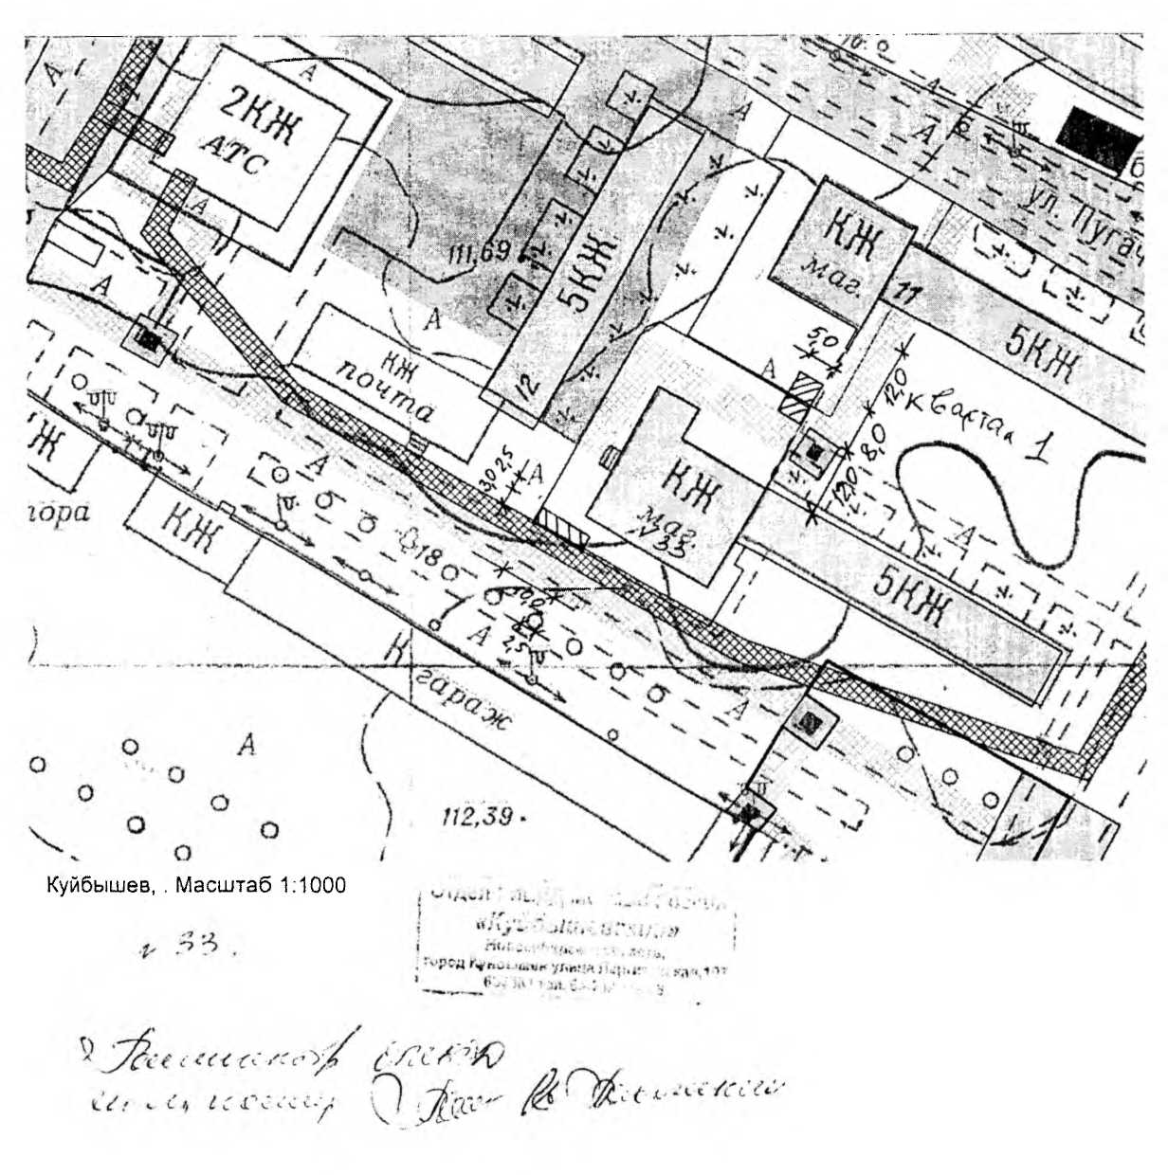

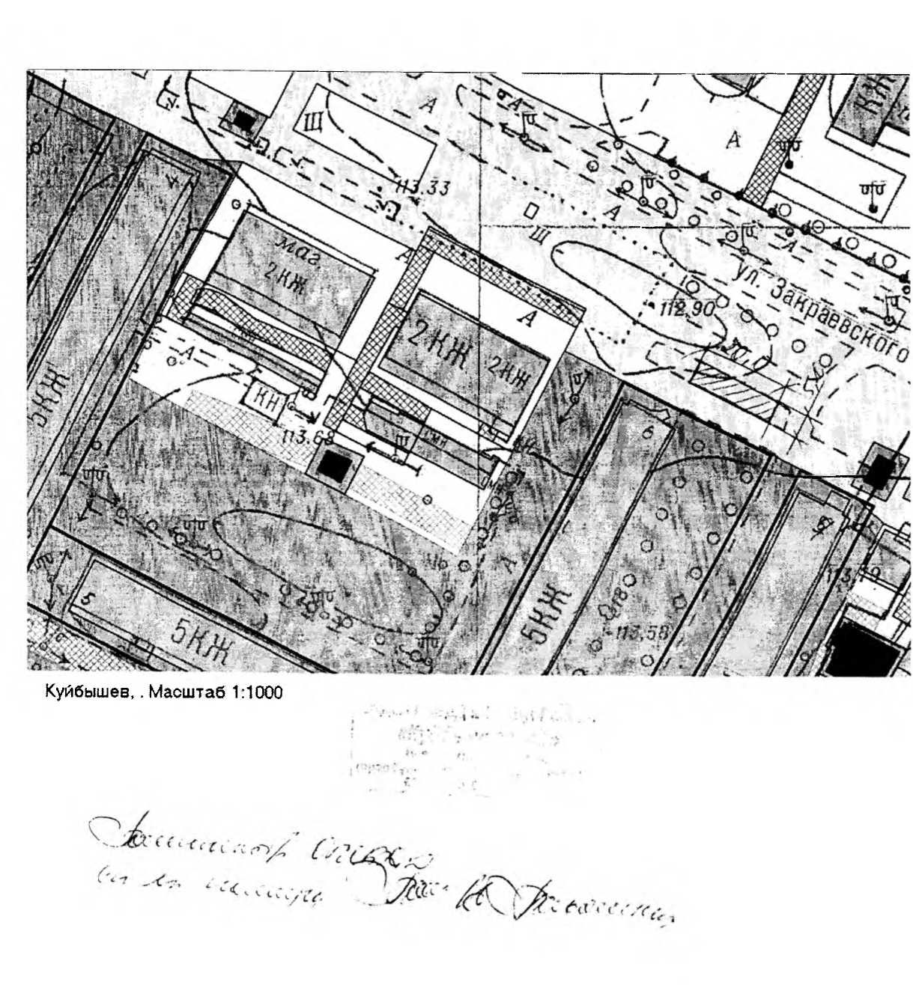

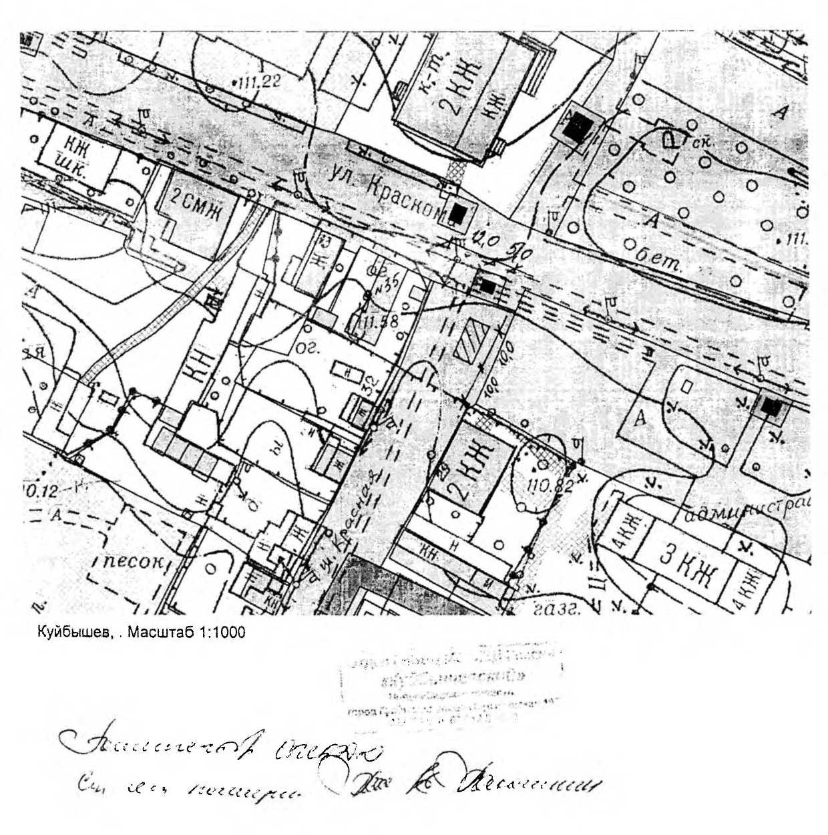

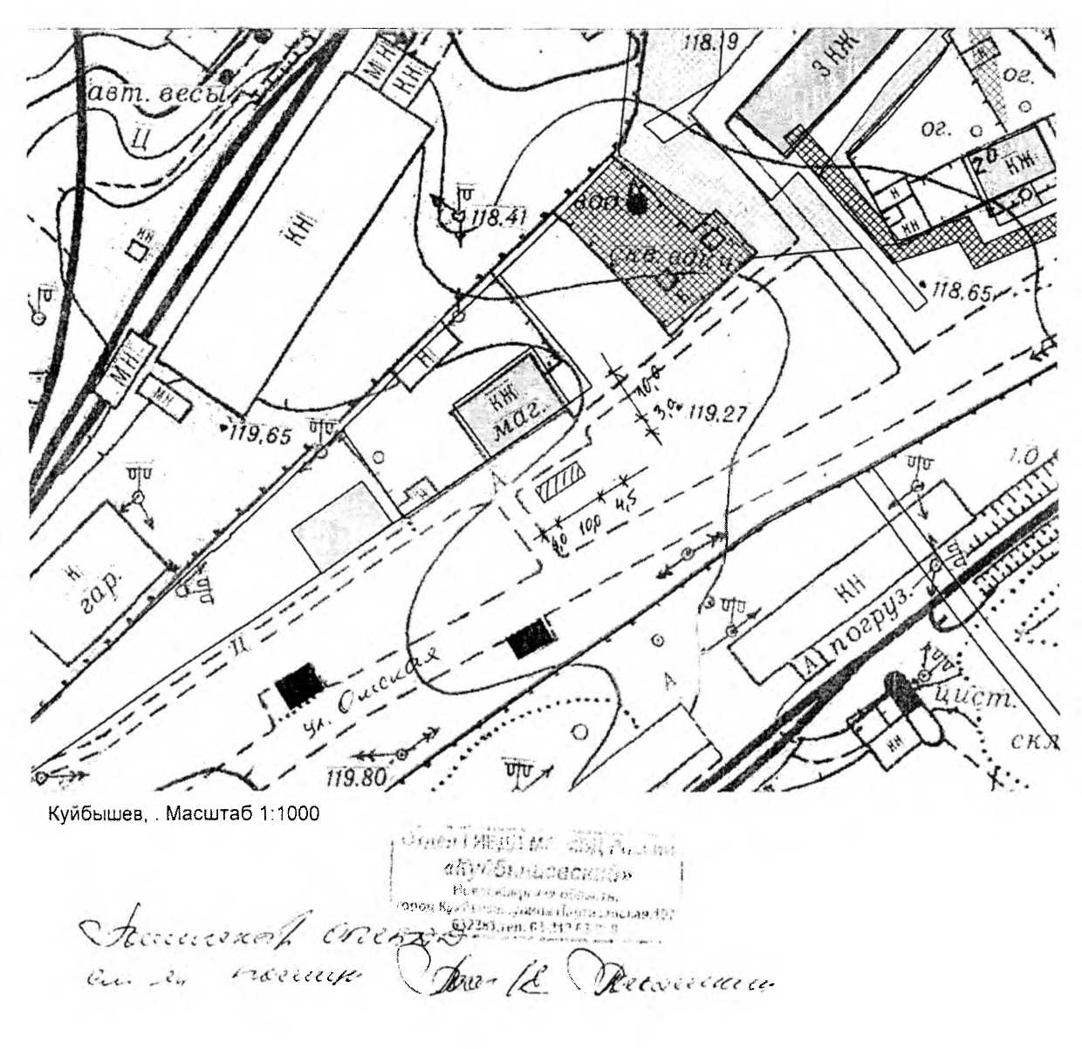

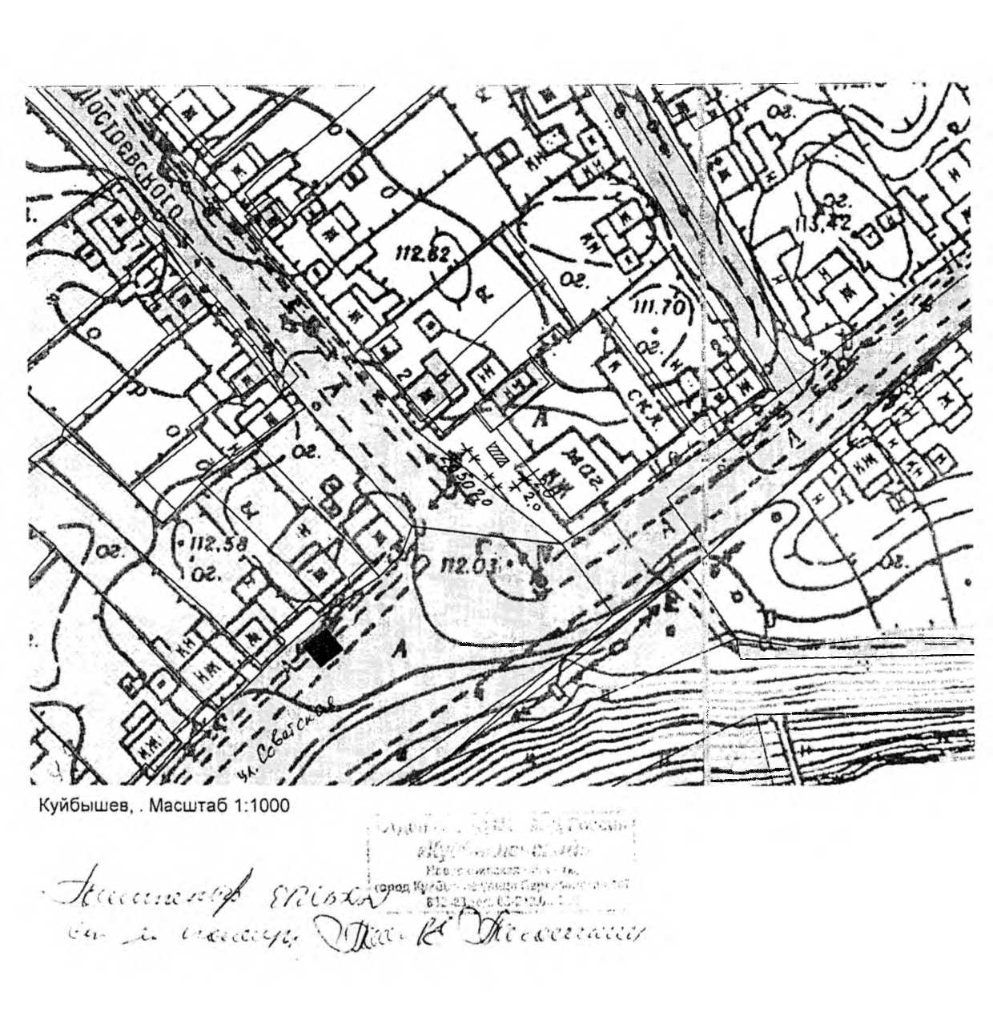

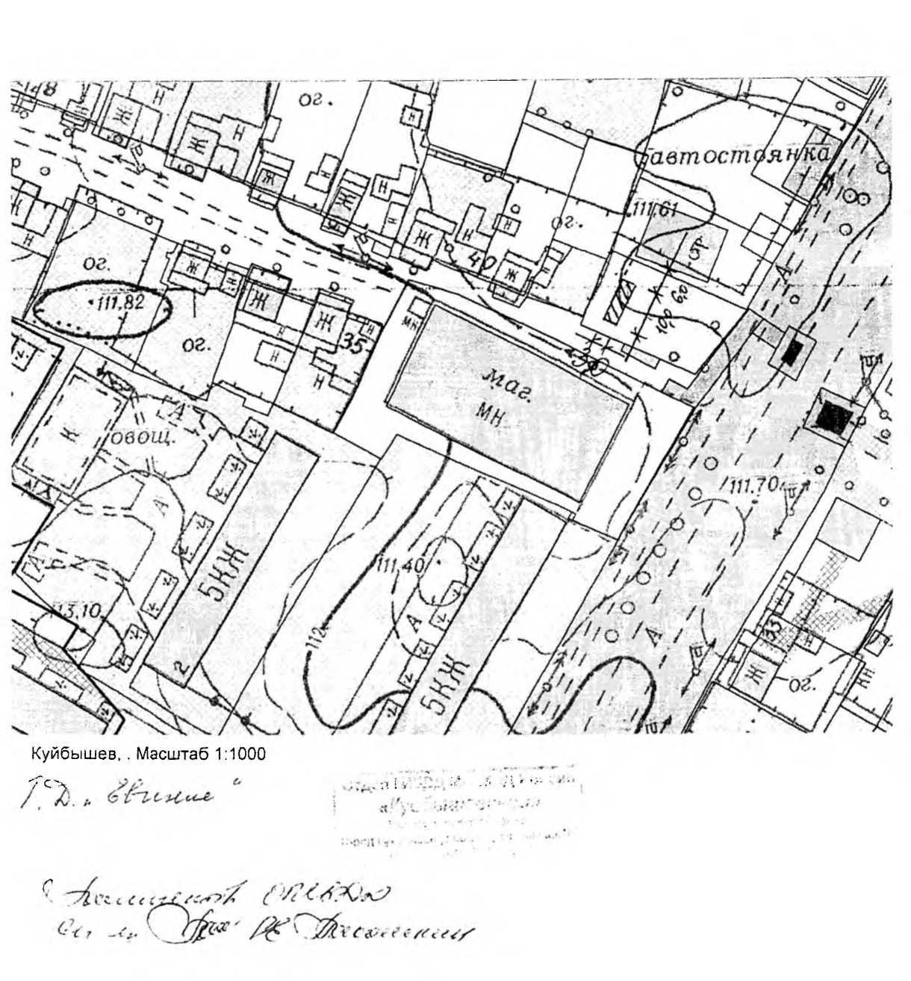

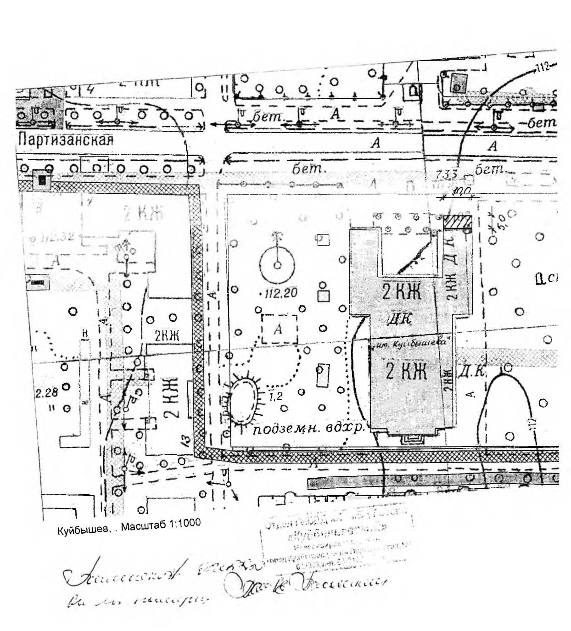

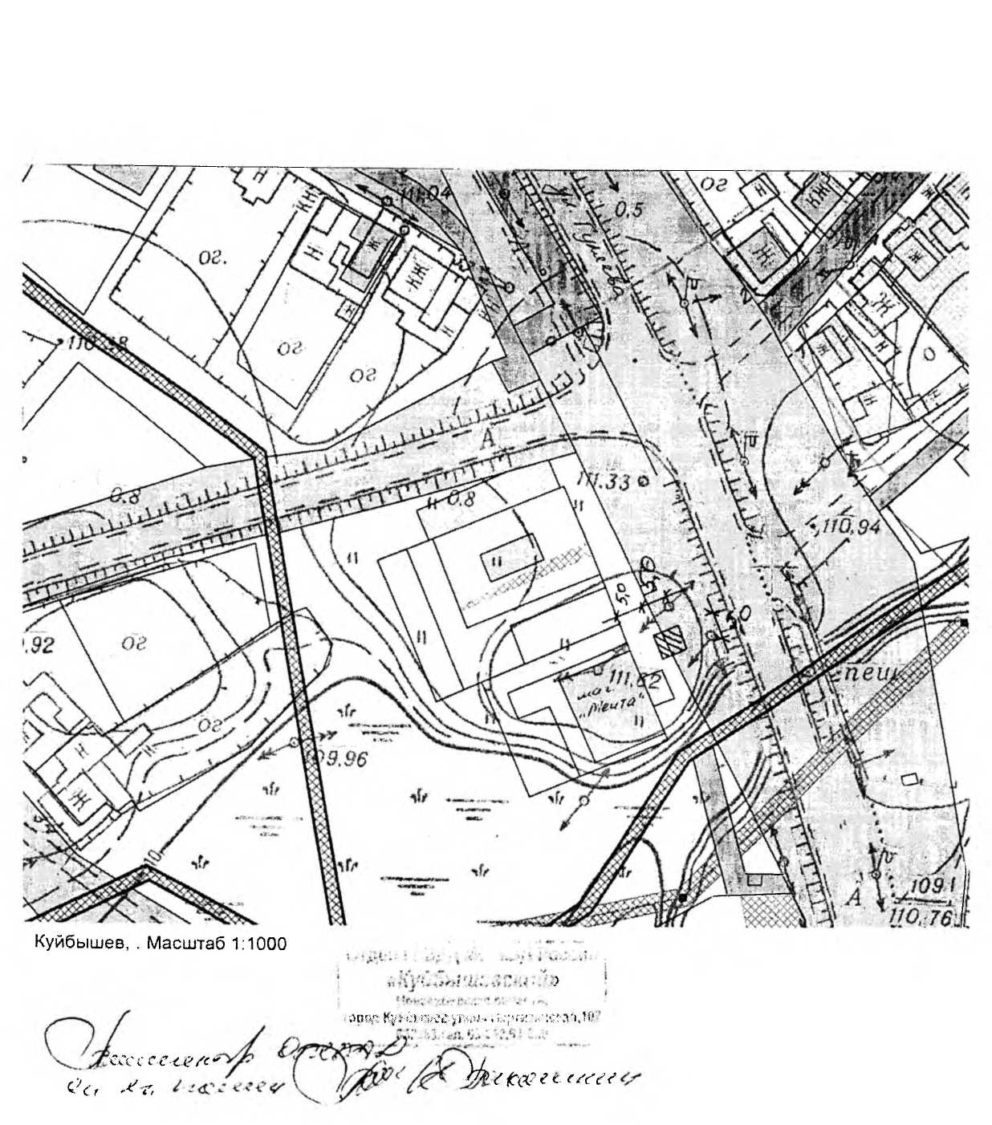

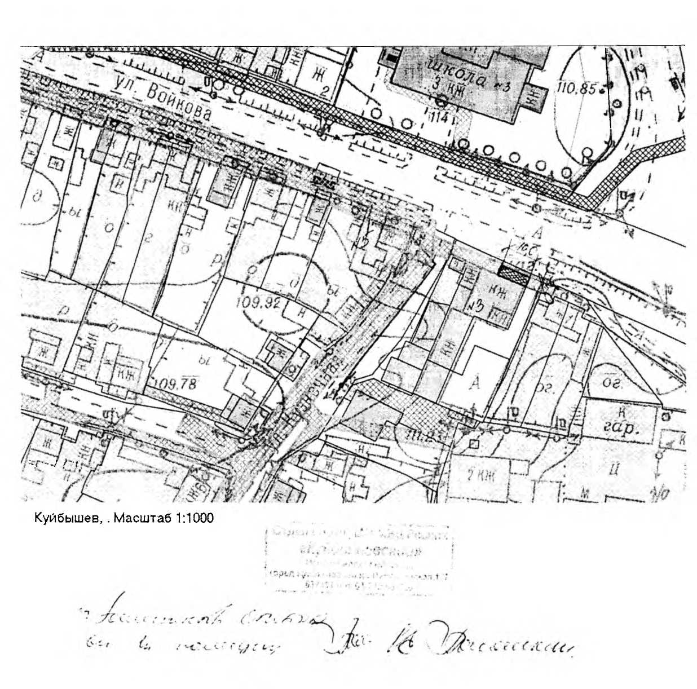

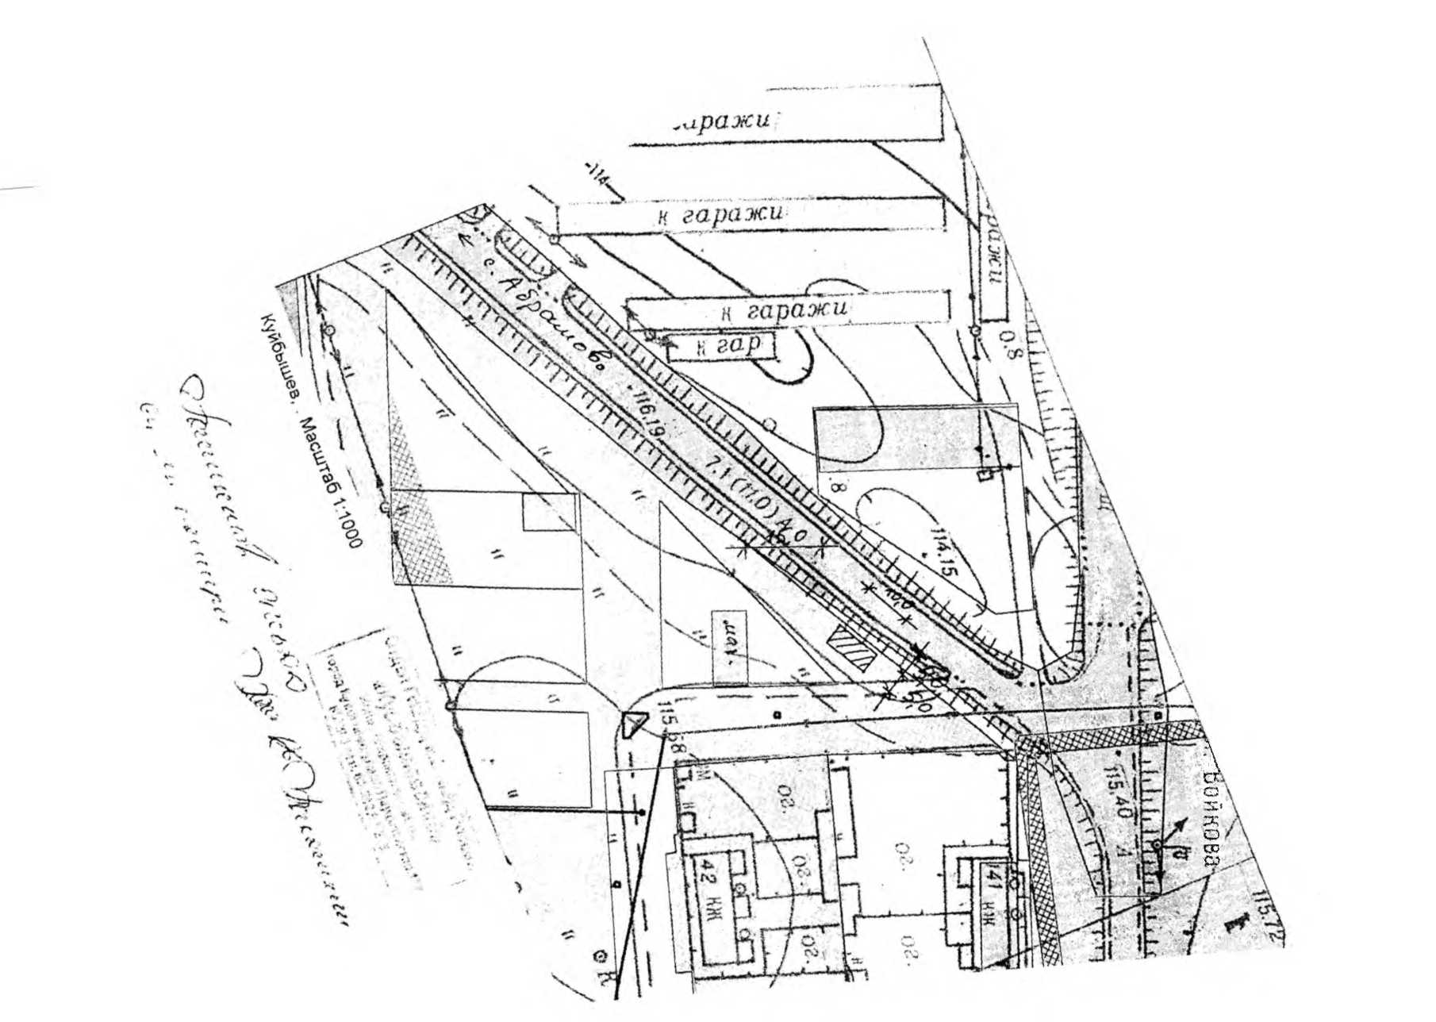

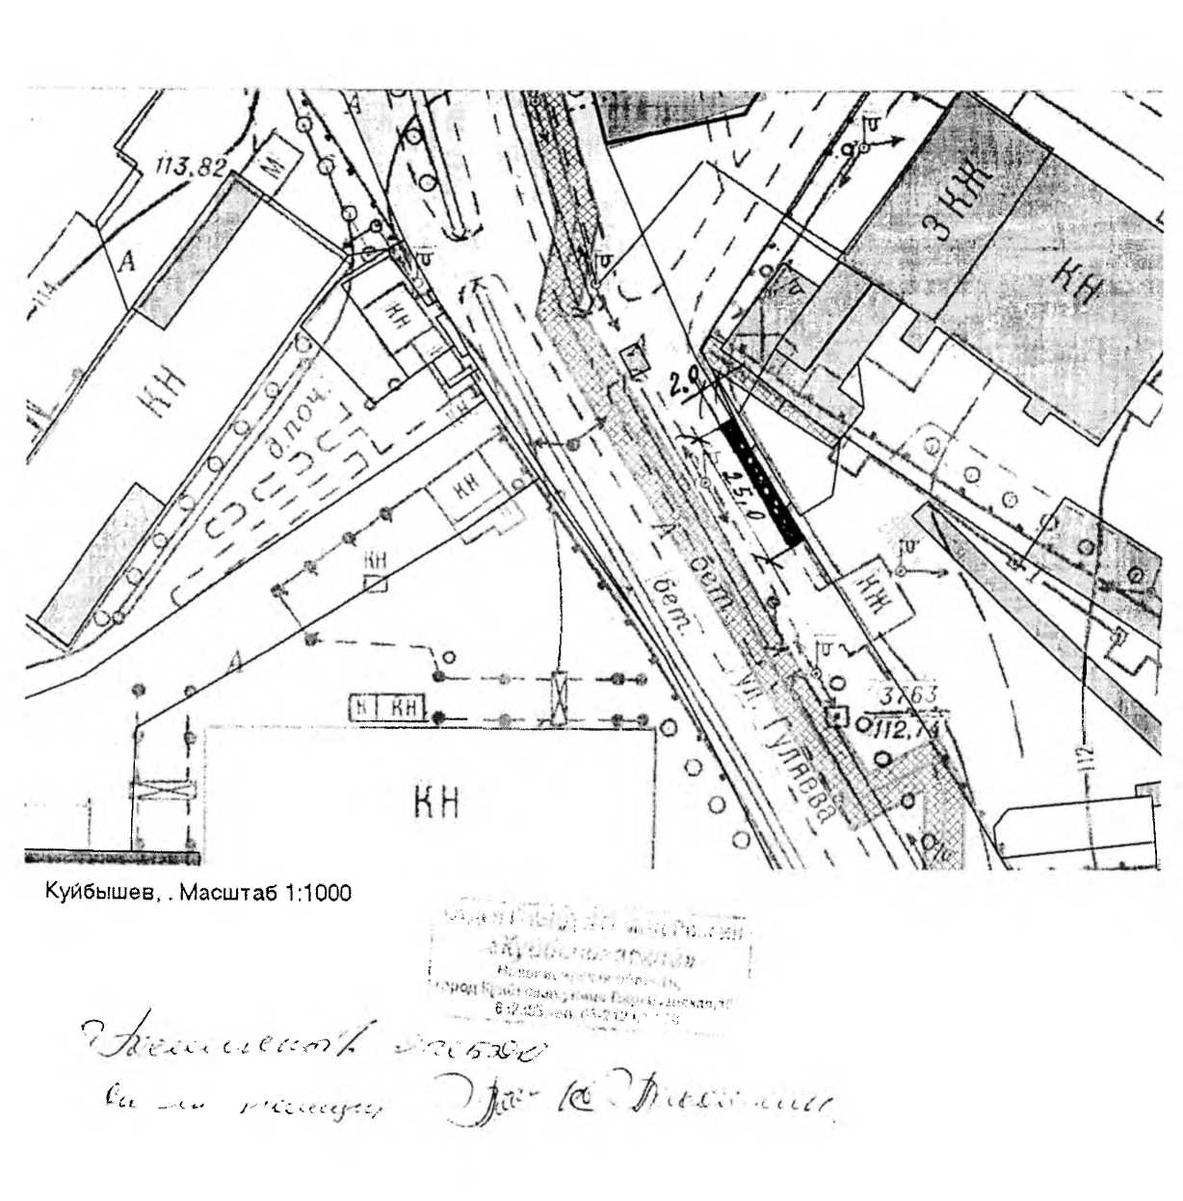

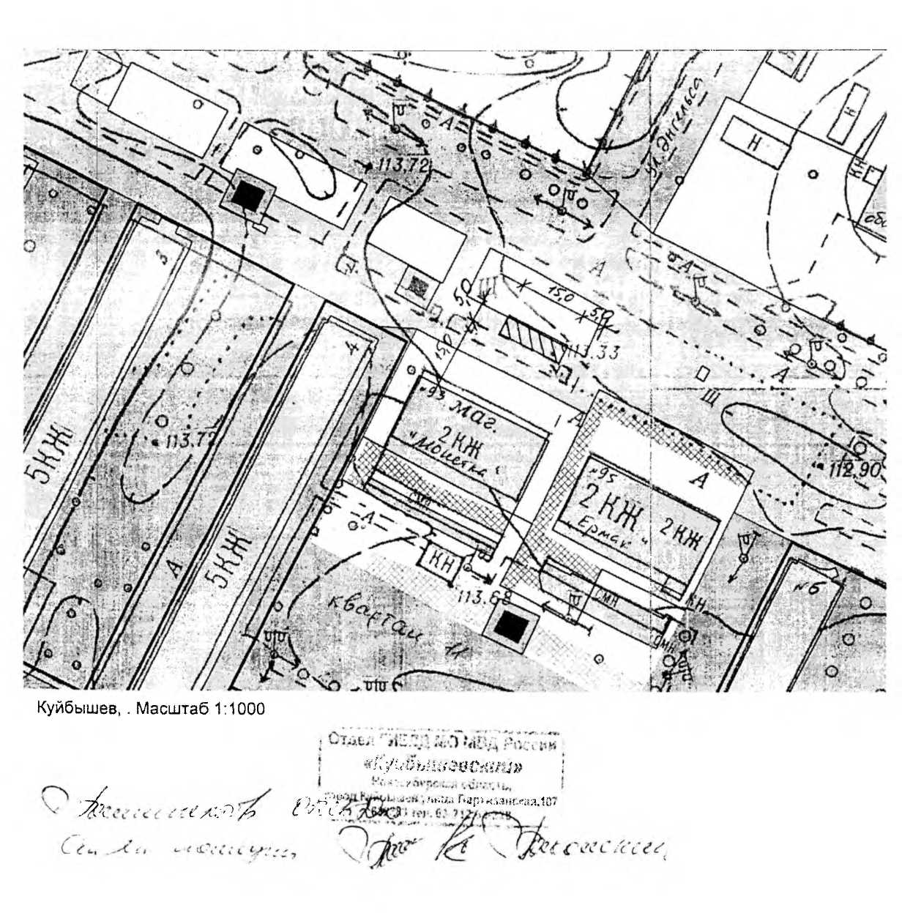

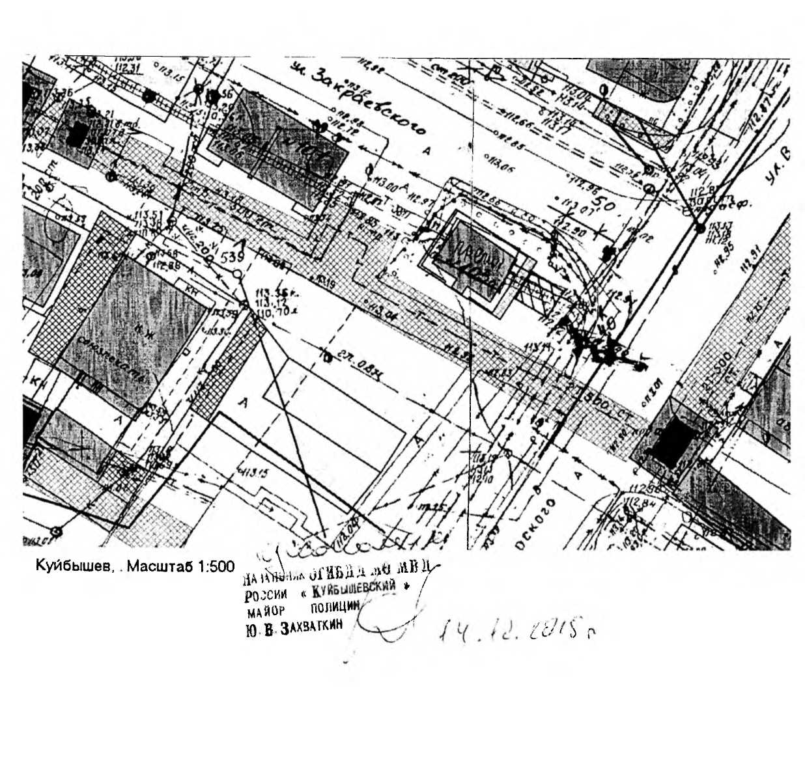

2.6. ПОСТАНОВЛЕНИЕ АДМИНИСТРАЦИИ ГОРОДА КУЙБЫШЕВА от 28.12.2015 № 1723 «Об отмене постановления от 30.11.2015 № 1579 Об утверждении условий приватизации муниципального имущества города Куйбышева Куйбышевского района Новосибирской области»

ПОСТАНОВЛЕНИЕ

28.12.2015 № 1723

Об отмене постановления от 30.11.2015 № 1579
Об утверждении условий приватизации муниципального имущества города Куйбышева Куйбышевского района Новосибирской области

В соответствии с Федеральным законом № 178-ФЗ «О приватизации государственного и муниципального имущества»
ПОСТАНОВЛЯЮ:
1. Отменить постановление от 30.11.2015 № 1579 «Об утверждении условий приватизации муниципального имущества города Куйбышева Куйбышевского района Новосибирской области».
2. Управлению делами администрации города Куйбышева (Рукицкая Т.А.) опубликовать настоящее постановление и извещение администрации города Куйбышева об отмене приватизации муниципального имущества, указанного в приложении, в официальном печатном издании администрации города Куйбышева «Бюллетене органов местного самоуправления города Куйбышева Куйбышевского района Новосибирской области», на официальном сайте в сети Интернет www.kainsk-today.ru.
3. Управлению права, экономики и имущественных отношений администрации города Куйбышева (Добровольская Т.В.) разместить настоящее постановление и извещение администрации города Куйбышева об отмене приватизации муниципального имущества, указанного в приложении, на сайте www.torgi.gov.ru.

Глава города Куйбышева
Куйбышевского района
Новосибирской области В.П. Максимов

Приложение № 1
утверждено постановлением
администрации города Куйбышева Куйбышевского района Новосибирской области
от 28.12.2015 № 1723

Объект приватизации – муниципальное имущество: нежилое помещение 2 этажного здания, назначение: нежилое. Площадь: общая 158,2 кв.м., номера на поэтажном плане: 9,10,11,12,13,14,15,16,17,18,19,20. Этаж: 1. Кадастровый (или условный номер): 54-54-15/025/2009-179. Адрес (местоположение): Российская Федерация, Новосибирская обл., г. Куйбышев, квартал 3, дом 6.

2.7. ПОСТАНОВЛЕНИЕ АДМИНИСТРАЦИИ ГОРОДА КУЙБЫШЕВА от 28.12.2015 № 1724 «Об отмене постановления от 04.12.2015 № 1599 Об утверждении условий приватизации муниципального имущества города Куйбышева Куйбышевского района Новосибирской области»

ПОСТАНОВЛЕНИЕ

28.12.2015 № 1724

Об отмене постановления от 04.12.2015 № 1599
Об утверждении условий приватизации муниципального имущества города Куйбышева Куйбышевского района Новосибирской области

В соответствии с Федеральным законом № 178-ФЗ «О приватизации государственного и муниципального имущества»
ПОСТАНОВЛЯЕТ:
1. Отменить постановление от 04.12.2015 № 1599 «Об утверждении условий приватизации муниципального имущества города Куйбышева Куйбышевского района Новосибирской области».
2. Управлению делами администрации города Куйбышева (Рукицкая Т.А.) опубликовать настоящее постановление и извещение администрации города Куйбышева об отмене приватизации муниципального имущества, указанного в приложении, в официальном печатном издании администрации города Куйбышева «Бюллетене органов местного самоуправления города Куйбышева Куйбышевского района Новосибирской области», на официальном сайте в сети Интернет www.kainsk-today.ru.
3. Управлению права, экономики и имущественных отношений администрации города Куйбышева (Добровольская Т.В.) разместить настоящее постановление и извещение администрации города Куйбышева об отмене приватизации муниципального имущества, указанного в приложении, на сайте www.torgi.gov.ru.

Глава города Куйбышева
Куйбышевского района
Новосибирской области В.П. Максимов

Приложение № 1
утверждено постановлением
администрации города Куйбышева Куйбышевского района
Новосибирской области
от 28.12.2015 № 1724

Объект приватизации – муниципальное имущество:
- здание КНС, назначение: нежилое. Площадь: общая 41,6 кв. м. Инвентарный номер: 11431. Этажность: 1. Кадастровый (или условный номер): 54:34:012905:0019:11431. Адрес (местоположение): Новосибирская обл., г. Куйбышев, ул. Светлая, дом 10-б.
Одновременно отчуждается земельный участок площадью 427 кв. м. Категория земель: земли населенных пунктов – под эксплуатацию насосной станции, кадастровый (условный) номер: 54:34:012905:0019, адрес (местоположение): Новосибирская область, г. Куйбышев, ул. Светлая, дом 10-б, по рыночной стоимости включая НДС 202723 рубля (Двести две тысячи семьсот двадцать три рубля), согласно отчету оценщика № 15314 от 11.11.2015 года.

РАЗДЕЛ III.
ОФИЦИАЛЬНЫЕ СООБЩЕНИЯ И МАТЕРИАЛЫ ОРГАНОВ МЕСТНОГО САМОУПРАВЛЕНИЯ ГОРОДА КУЙБЫШЕВА КУЙБЫШЕВСКОГО РАЙОНА НОВОСИБИРСКОЙ ОБЛАСТИ

3.1. РЕКОМЕНДАЦИИ ПУБЛИЧНЫХ СЛУШАНИЙ, состоявшихся по инициативе главы города Куйбышева

Рекомендации публичных слушаний,
состоявшихся по инициативе главы города Куйбышева
25.12.2015

1. Рекомендации публичных слушаний по проекту решения Совета депутатов города Куйбышева Куйбышевского района Новосибирской области «О внесении изменений в Устав города Куйбышева города Куйбышева Куйбышевского района Новосибирской области»
В соответствии со статьёй 28 Федерального закона от 06.10.2003 № 131-ФЗ «Об общих принципах организации местного самоуправления в Российской Федерации», руководствуясь статьёй 24 Устава города Куйбышева Куйбышевского района Новосибирской области, Положением о порядке организации и проведения публичных слушаний в городе Куйбышеве Куйбышевского района Новосибирской области, принятым решением сессии Совета депутатов города Куйбышева города Куйбышева Куйбышевского района Новосибирской области от 06.03.2012 № 121, Порядком учёта предложений граждан и их участия в обсуждении проекта Устава города Куйбышева Куйбышевского района Новосибирской области, проекта решения Совета депутатов города Куйбышева Куйбышевского района Новосибирской области о внесении изменений и дополнений в Устав города Куйбышева Куйбышевского района Новосибирской области, принятым решением сессии Совета депутатов города Куйбышева Куйбышевского района Новосибирской области от 06.03.2012 № 122, рассмотрев проект решения Совета депутатов города Куйбышева Куйбышевского района Новосибирской области «О внесении изменений в Устав города Куйбышева города Куйбышева Куйбышевского района Новосибирской области», заслушав и обсудив доклад Лузгиной Е.Г. – главного специалиста – юриста управления права, экономики и имущественных отношений администрации города Куйбышева, участники публичный слушаний
РЕШИЛИ:
1. Рекомендовать Совету депутатов города Куйбышева Куйбышевского района Новосибирской области на очередной сессии Совета депутатов в
нести в Устав города Куйбышева Куйбышевского района Новосибирской области следующие изменения:
1. Внести в Устав города Куйбышева Куйбышевского района Новосибирской области следующие изменения:
1.1. Статья 5. Вопросы местного значения города Куйбышева
1.1.1. пункт 14) части 1 изложить в следующей редакции:
«14) обеспечение условий для развития на территории поселения физической культуры, школьного спорта и массового спорта, организация проведения официальных физкультурно-оздоровительных и спортивных мероприятий поселения;»;
1.1.2. пункт 18) части 1 изложить в следующей редакции:
«18) участие в организации деятельности по сбору (в том числе раздельному сбору) и транспортированию твердых коммунальных отходов;».
1.2. Статья 10. Публичные слушания
1.2.1. пункт 4) части 3 изложить в следующей редакции:
«4) вопросы о преобразовании города Куйбышева, за исключением случаев, если в соответствии с Федеральным законом от 06.10.2003 № 131-ФЗ «Об общих принципах организации местного самоуправления в Российской Федерации» для преобразования муниципального образования требуется получение согласия населения муниципального образования, выраженного путем голосования либо на сходах граждан.».
1.3. Статья 15. Полномочия Совета депутатов
1.3.1. пункт 17) исключить;
1.3.2. пункт 18) исключить;
1.3.3. дополнить пунктом 35) следующего содержания:
«35) установление границ территории, на которой может быть создана народная дружина;»;
1.3.4. дополнить пунктом 36) следующего содержания;
«36) утверждение местных нормативов градостроительного проектирования поселения.».
1.4. Статья 17. Статус депутата Совета депутатов
1.4.1. пункт 11) части 4 изложить в следующей редакции:
«11) в иных случаях, установленных Федеральным законом от 06.10.2003 № 131-ФЗ «Об общих принципах организации местного самоуправления в Российской Федерации» и иными федеральными законами.»;
1.4.2. часть 5 после слов «зарегистрированного в установленном порядке» дополнить словами «, совета муниципальных образований субъекта Российской Федерации, иных объединений муниципальных образований)»;
1.4.3. часть 6 изложить в следующей редакции:
«6. Депутат должен соблюдать ограничения, запреты, исполнять обязанности, которые установлены Федеральным законом от 25 декабря 2008 года № 273-ФЗ «О противодействии коррупции» и другими федеральными законами.»;
1.4.4. дополнить частью 7 следующего содержания:
«7. Полномочия депутата, осуществляющего свои полномочия на постоянной основе, прекращаются досрочно в случае несоблюдения ограничений, установленных Федеральным законом от 06.10.2003 № 131-ФЗ «Об общих принципах организации местного самоуправления в Российской Федерации».».
1.5. Статья 20. Досрочное прекращение полномочий Совета депутатов
1.5.1. пункт 4) части 1 изложить в следующей редакции:
«4) преобразования муниципального образования, осуществляемого в соответствии с Федеральным законом от 06.10.2003 № 131-ФЗ «Об общих принципах организации местного самоуправления в Российской Федерации», а также в случае упразднения муниципального образования;».
1.6. Статья 21. Глава муниципального образования
1.6.1. часть 6.1. изложить в следующей редакции:
«6.1. Глава муниципального образования должен соблюдать ограничения, запреты, исполнять обязанности, которые установлены Федеральным законом от 25 декабря 2008 года № 273-ФЗ «О противодействии коррупции» и другими федеральными законами.»;
1.6.2. часть 11 после слов «зарегистрированного в установленном порядке» дополнить словами «, совета муниципальных образований субъекта Российской Федерации, иных объединений муниципальных образований)».
1.7. Статья 22. Досрочное прекращение полномочий главы муниципального образования
1.7.1. пункт 11) изложить в следующей редакции:
«11) преобразования муниципального образования, осуществляемого в соответствии с Федеральным законом от 06.10.2003 № 131-ФЗ «Об общих принципах организации местного самоуправления в Российской Федерации», а также в случае упразднения муниципального образования;»;
1.7.2. дополнить пунктом 12.1) следующего содержания:
«12.1) несоблюдения ограничений, запретов, неисполнения обязанностей, установленных Федеральным законом от 25 декабря 2008 года № 273-ФЗ «О противодействии коррупции», Федеральным законом от 3 декабря 2012 года № 230-ФЗ «О контроле за соответствием расходов лиц, замещающих государственные должности, и иных лиц их доходам», Федеральным законом от 7 мая 2013 года № 79-ФЗ «О запрете отдельным категориям лиц открывать и иметь счета (вклады), хранить наличные денежные средства и ценности в иностранных банках, расположенных за пределами территории Российской Федерации, владеть и (или) пользоваться иностранными финансовыми инструментами;».
1.8. Статья 24. Полномочия администрации
1.8.1. пункт 15) изложить в следующей редакции:
«15) обеспечение условий для развития на территории поселения физической культуры, школьного спорта и массового спорта, организация проведения официальных физкультурно-оздоровительных и спортивных мероприятий поселения;»;
1.8.2. пункт 19) изложить в следующей редакции:
«19) участие в организации деятельности по сбору (в том числе раздельному сбору) и транспортированию твердых коммунальных отходов;»;
1.8.3. в пункте 23) слова «утверждение местных нормативов градостроительного проектирования поселений,» исключить;
1.8.4. дополнить пунктом 46) следующего содержания:
«46) осуществление мероприятий по отлову и содержанию безнадзорных животных, обитающих на территории поселения.».
1.9. Статья 28. Местный бюджет
1.9.1. в абзаце первом части 5 слова «затрат на их денежное содержание» заменить словами «расходов на оплату их труда».
1.10. Статья 34. Внесение изменений и дополнений в Устав
1.10.1. часть 1 дополнить предложением следующего содержания:
«Не требуется официального опубликования или обнародования порядка учета предложений по проекту указанного муниципального правового акта, а также порядка участия граждан в его обсуждении в случае, если указанные изменения или дополнения вносятся в целях приведения Устава в соответствии с Конституцией Российской Федерации, федеральными законами.»;
1.10.2. часть 3 изложить в следующей редакции:
«3. Изменения и дополнения, внесенные в Устав и изменяющие структуру органов местного самоуправления, полномочия органов местного самоуправления (за исключением полномочий, срока полномочий и порядка избрания выборных должностных лиц местного самоуправления), вступают в силу после истечения срока полномочий Совета депутатов, принявшего муниципальный правовой акт о внесении в Устав указанных изменений и дополнений.».
2. Рекомендации публичных слушаний по проекту постановления администрации города Куйбышева Куйбышевского района Новосибирской области «О внесении изменений в постановление администрации города Куйбышева Куйбышевского района Новосибирской области от 09.10.2013 № 1250 «Об утверждении Правил благоустройства города Куйбышева Куйбышевского района Новосибирской области»
Руководствуясь статьей 24 Устава города Куйбышева Куйбышевского района Новосибирской области, Положением о порядке организации и проведения публичных слушаний в городе Куйбышеве Куйбышевского района Новосибирской области, принятым решением сессии Совета депутатов города Куйбышева города Куйбышева Куйбышевского района Новосибирской области от 06.03.2012 № 121, на основании протеста Барабинской транспортной прокуратуры, рассмотрев проект постановления города Куйбышева «О внесении изменений в Правила благоустройства города Куйбышева Куйбышевского района Новосибирской области, утверждённые постановлением администрации города Куйбышева Куйбышевского района Новосибирской области от 09.10.2013 № 1250», заслушав и обсудив доклад Троценко Т.А. – начальника отдела благоустройства и муниципального контроля администрации города Куйбышева, участники публичный слушаний
РЕШИЛИ:
Рекомендовать администрации города Куйбышева Куйбышевского района Новосибирской области:
1. Внести в Правила благоустройства города Куйбышева Куйбышевского района Новосибирской области, утверждённые постановлением администрации города Куйбышева Куйбышевского района Новосибирской области от 09.10.2013 № 1250 следующие изменения:

1.1. Пункт 16 статьи 24 главы 5 Правил благоустройства города Куйбышева – исключить.

1.2. В абзаце 6 подпункта 3.1 пункта 3 статьи 13 Главы 2 исключить слова «для благоустройства».
3. Управлению делами администрации города Куйбышева (Рукицкая Т.А.) опубликовать рекомендации публичных слушаний в официальном печатном издании «Бюллетень органов местного самоуправления города Куйбышева Куйбышевского района Новосибирской области».

Председатель заседания В.П. Максимов

3.2. ИНФОРМАЦИОННОЕ СООБЩЕНИЕ о малом и среднем предпринимательстве.

Информация о малом и среднем предпринимательстве
Малое и среднее предпринимательство
Поддержка и развитие субъектов малого и среднего предпринимательства
На сегодняшний день на территории города Куйбышева зарегистрировано 1077 индивидуальных предпринимателей. Созданы условия для жителей города в обеспечении их услугами торговли (имеется 242 магазина) Основной отраслевой направленностью является розничная торговля.
Основными, приоритетными направлениями развития малого бизнеса являются:
оказание информационно-консультативной поддержки предпринимательства;
развитие инфраструктуры поддержки малого предпринимательства;
обучение и подготовка кадров в сфере малого предпринимательства;
обеспечение социальной защиты и безопасности в сфере малого предпринимательства;
использование муниципального имущества для развития малого и среднего предпринимательства.
Основные мероприятия развития малого и среднего бизнеса являются:
- формирование благоприятной внешней среды для развития малого бизнеса, информационно-консультативная поддержка субъектов малого и среднего предпринимательства
- предоставление в аренду муниципального имущества для развития малого и среднего предпринимательства
- проведение конкурсов, семинаров тренингов, круглых столов и иных мероприятий с субъектами малого и среднего предпринимательства.
Учитывая дефицит денежных средств местного бюджета, финансирование мероприятий, направленных на поддержку малого предпринимательства, не представляется возможным. В связи с этим, планируется оказание информационной и консультационной помощи субъектам малого бизнеса.
Основными проблемами, препятствующими интенсивному развитию малого и среднего предпринимательства, являются:
Ограниченность отраслей экономики, в которых осуществляют деятельность субъекты малого и среднего предпринимательства; ограниченный доступ субъектов малого предпринимательства к кредитным ресурсам; дефицит квалифицированных кадров, недостаточный уровень профессиональной подготовки. Данные проблемы можно решить путем активизации мер по развитию малого среднего бизнеса, в том числе государственной поддержки субъектов малого и среднего предпринимательства.

Развитие малого и среднего бизнеса – залог стабильного и эффективного экономического развития района. Сегодня практически каждый второй занятый на предприятиях и в организациях района работает на предприятии малого или среднего бизнеса.
На начало 2014 года в городе осуществляли различные виды экономической деятельности 196 предприятий малого и среднего бизнеса, численность работающих на этих предприятиях составляла около 2,0 тыс. человек. На 1 января 2015 года число предприятий различных видов экономической деятельности - 197 предприятий малого и среднего бизнеса, численность работающих на этих предприятиях составляла около 2,1 тыс. человек. Численность зарегистрированных на начало 2014 года индивидуальных предпринимателей – 1369 человек. По итогам 2014 года численность бизнесменов уменьшилась и на начало 2015 года составила 1137 человек.

Уважаемые руководители предприятий и индивидуальные предприниматели!

- Доводим до Вашего сведения, что в соответствии с Федеральным законом от 24.07.2007 г. № 209-ФЗ «О развитии малого и среднего предпринимательства в Российской Федерации» Новосибирскстат в 2016 году проводит сплошное федеральное статистическое наблюдение за деятельностью субъектов малого и среднего предпринимательства за 2015 год (далее - Сплошное наблюдение). Сплошное наблюдение проводится один раз в пять лет и охватывает все средние, малые и микропредприятия, а также индивидуальных предпринимателей.
Участие бизнеса в Сплошном наблюдении – это возможность внести свой вклад в формирование государственной политики по поддержки предпринимательства.
Росстат просит Вас принять участие в Сплошном наблюдении, и представить достоверную информацию о результатах Вашей предпринимательской деятельности за 2015 год.
Полученные сведения будут использованы для формирования официальной статистической информации о состоянии сектора малого и среднего бизнеса в 2015 году.
Росстат гарантирует полную конфиденциальность данных, защиту информации предоставленной участниками Сплошного наблюдения.
В настоящее время Новосибирскстат осуществляет формирование перечней субъектов малого и среднего предпринимательства, подлежащих Сплошному наблюдению. Срок предоставления в Новосибирскстат до 1 апреля 2016 года, первые итоги предполагается получить в декабре 2016 года, окончательные - в июне - июле 2017 года.
Вся информация о проведении Сплошного наблюдения размещена на сайте Новосибирскстата: http://home.novosibstat.ru/docs/actual_info/actual_info.2015-07-10.001.html.
Телефоны для справок:
юридические лица – 223-86-15, 223-59-10, 223-85-12, 223-97-12;
индивидуальные предприниматели – 223-75-20, 223-12-48, 223-72-92
Телефон горячей линии по вопросам проведения Сплошного наблюдения: 223-03-25

Сообщение.
Общественно-информационное агентство «Новости России» и редакция журнала «Экономическая политика России» сообщают о формировании Сводного инвестиционного реестра субъектов
Российской Федерации

Сводный инвестиционный реестр субъектов Российской Федерации «Где-дешево.РФ» – дает возможность региональным и муниципальным организациям и предприятиям обмениваться лучшими практиками управления; проводит постоянный мониторинг лидеров региональной экономики и социальной сферы и обобщает информацию касательно содержания и структуры перспективных инвестиционных проектов в субъектах РФ и муниципальных образованиях; показывает позитивные примеры развития системы государственно-частного партнерства в регионах России; развивает деловую активность в регионах России.
С помощью специальной формы в разделе http://где-дешево.рф/post_ad учреждения, организации, предприятия и рядовые граждане могут оперативно и бесплатно самостоятельно размещать и редактировать статьи, новости и обзоры своих инвестиционных предложений, публиковать актуальные предложения о своих товарах, работах или услугах для обеспечения устойчивого развития экономики, социальной стабильности и развития конкуренции в субъектах Российской Федерации. Подробная инструкция по работе с “Всероссийским порталом выгодных предложений” размещена по адресу http://где-дешево.рф/o-portale.
Более подробная информация содержится на портале «Где-дешево.РФ» E-mail: Info@kremlinrus.su

Администрация города Куйбышева Куйбышевского района Новосибирской области
Совет депутатов города Куйбышева Куйбышевского района Новосибирской области

Редакционный совет:
- Нагель В.Г., заместитель главы администрации города (председатель)
- Боровкова Л.В., депутат Совета депутатов г. Куйбышева (III созыва)
- Воробьев А.И., депутат Совета депутатов г. Куйбышева (III созыва)

Адрес издателя:
632387
Город Куйбышев Куйбышевского района Новосибирской области
Ул. Краскома, 37
Тел./факс (383862) 51-390, 50-758
E-mail: kainsk-today@mail.ru

Тираж 100 экземпляров

Электронная версия Бюллетеня
размещается на официальном сайте администрации города Куйбышева
Куйбышевского района Новосибирской области: www.kainsk-today.ru

Распространяется бесплатно

